問題３８
問題２のプログラムの仕様変更を行います。
問題２では四則演算を行うメソッドをそれぞれ定義していました。
この問題では、Pair型をレシーバするメソッド allCalc を定義して、四則演算の結果を複数の値として一気に返すようにします。
下記の実行かっかとなるように、未完成プログラムの空欄部分を埋めてプログラムを完成させてください。

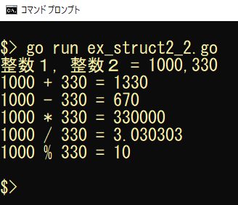
実行結果

未完成プログラム ファイル名：ex_struct2_2.go

/**
構造体
*/
package main

import "fmt"

// 構造体 Pair の定義
type Pair struct {
number1 int
number2 int
}
メソッド allCalc の定義部分

func main() {
// Pair 型変数 data の宣言
＿＿＿（１）＿＿＿

// ２つの整数をキーボードから入力し、構造体 Pair のフィールドに保存
fmt.Print("整数１, 整数２ = ")
fmt.Scanf("%d,%d", &data.number1, &data.number2)

// allCalc メソッドを呼び出し、四則演算を行う
＿＿＿（２）＿＿＿

// 四則演算の結果を表示
fmt.Printf("%d + %d = %d\n",
＿＿＿（３）＿＿＿, ＿＿＿（４）＿＿＿, addAns)

fmt.Printf("%d - %d = %d\n",
＿＿＿（３）＿＿＿, ＿＿＿（４）＿＿＿, subAns)

fmt.Printf("%d * %d = %d\n",
＿＿＿（３）＿＿＿, ＿＿＿（４）＿＿＿, mulAns)

fmt.Printf("%d / %d = %f\n",
＿＿＿（３）＿＿＿, ＿＿＿（４）＿＿＿, divAns)

fmt.Printf("%d %% %d = %d\n",
＿＿＿（３）＿＿＿, ＿＿＿（４）＿＿＿, modAns)

}

